II Международный марафон «Живая планета. В мире животных»
для учащихся 3-5 классов
Ответы
Ответ должен быть представлен строго в виде ОДНОГО СЛОВА или ОДНОГО ЧИСЛА без кавычек, точек, орфографических ошибок в именительном падеже и единственном числе. Букву «ё» в слове можно писать как «ё» или как «е». Неверно записанные ответы не учитываются.

№ | Вопрос | Иллюстрация | Ответы
1 | Отгадайте загадку.  Есть в реке работники  Не столяры, не плотники,  А выстроят плотину -  Хоть пиши картину.  _ _ _ _ _  В ответе запишите только одно слово. | 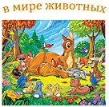 | бобры
2 | Отгадайте загадку.  Он медлительный, клыкастый,  Лапы у него как ласты,  И в бассейне зоопарка  Зверю северному жарко  _ _ _ _  В ответе запишите только одно слово. |  | морж
3 | Какое ещё животное, кроме птицы, носит название петушок?  1. жук  2. бабочка  3. рыбка  В ответе запишите только номер выбранного варианта | 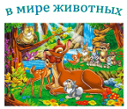 | 3
4 | Из предложенных вариантов выберите животное, от которого человек не получает шерсть.  1. овца  2. коза  3. лошадь  В ответе запишите только номер выбранного варианта |  | 3
5 | Отгадайте слово, зашифрованное в ребусе?  _ _ _ _ _ _ _  В ответе запишите только одно слово. |  | медведь
6 | Отгадайте слово, зашифрованное в ребусе?  В ответе запишите только одно слово. | 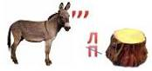 | олень
7 | Отгадайте слово, зашифрованное в ребусе?  В ответе запишите только одно слово. |  | заяу
8 | Отгадайте слово, зашифрованное в ребусе?  В ответе запишите только одно слово. |  | ягуар
9 | Он близкий родственник нашей лисы. Живет он на самом севере нашей страны. Второе его название – полярная лисица.  В ответе запишите только одно слово. | 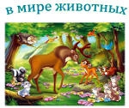 | песец
10 | Во все времена люди боялись этого серого разбойника и остерегались его. Он может не есть много дней, не теряя при этом силы.  В ответе запишите только одно слово. | 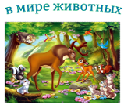 | волк
11 | Эти величественные белые птицы являются символом духовной чистоты и верности. А еще они имеют очень большое количество перьев.  _ _ _ _ _ _  В ответе запишите только одно слово. |  | лебедь
12 | У какого домашнего животного зубы растут всю жизнь?  _ _ _ _ _ _  В ответе запишите только одно слово. | 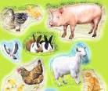 | кролик
13 | Если «крокодил-дил-дил плывёт», то этот зверь идёт. Кто он?  В ответе запишите только одно слово. |  | носорог
14 | В какой песне поётся о розовой козе с жёлтою полосой?  В о л ш е б н и к - н_ _ о _ _ _ _  В ответе запишите только одно пропущенное слово. |  | недоучка
15 | Эта птица с удивительным оперением считается близким родственником курицы. А ее родина – Индия.  _ _ _ _ _ _  В ответе запишите только одно слово. | 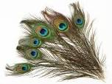 | павлин
16 | Разгадайте анаграмму. Переставьте буквы так, чтобы получилось название животного.  ЕЛЬГАЗ  В ответе запишите только одно слово. | 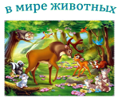 | газель
17 | Разгадайте анаграмму. Переставьте буквы так, чтобы получилось название животного.  ЛОПАТИНА  В ответе запишите только одно слово. | 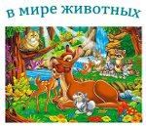 | антилопа
18 | Загадка-метаграмма. (Метаграммы — это загадки с зашифрованными словами, состоящими из одинакового количества букв, в которых при замене одной буквы на другую получается другое слово)  С М меня ты надеваешь,  С Л собаку называешь.  _ _ _ _ _ - _ _ _ _ _  В ответе запишите ОДНО ЛЮБОЕ СЛОВО из двух найденных слов. |  | лайка
19 | Она является главным персонажем сказки Павла Бажова «Каменный цветок». У нее две пары ног, длинное тело и длинный хвост.  В ответе запишите только одно слово. |  | ящерица
20 | Они существуют на Земле около 200 млн. лет. Встречается два вида: морские и наземные, но всех объединяет наличие прочного панциря, который служит надежной защитой.  В ответе запишите только одно слово. |  | черепаха

